1. 为什么要做分片上传，而不是一次性上传整个视频？
因为课程视频通常比较大，如果一次性上传，网络稍微波动就可能导致整个文件上传失败，用户需要从头再来，体验很差。分片上传可以把大文件拆成多个小块，每个分片单独上传，失败时只需要重传失败的分片。这样可以支持断点续传，也能降低单次请求的压力，更适合视频这类大文件上传场景。
2. 大文件上传完整流程是什么？
前端选择视频文件后，会先计算文件 MD5，然后按照固定大小把文件切成多个分片。上传前先调用后端接口检查文件是否已经存在，如果存在就可以直接秒传；如果不存在，再检查哪些分片已经上传。前端只上传缺失分片，全部分片上传完成后，调用合并接口，后端按顺序合并分片，校验 MD5，最后上传到 MinIO，并保存媒资记录。
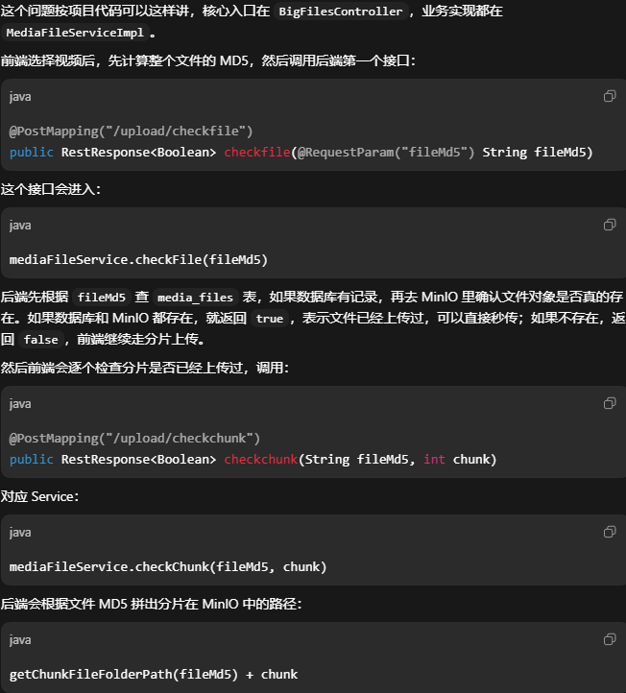
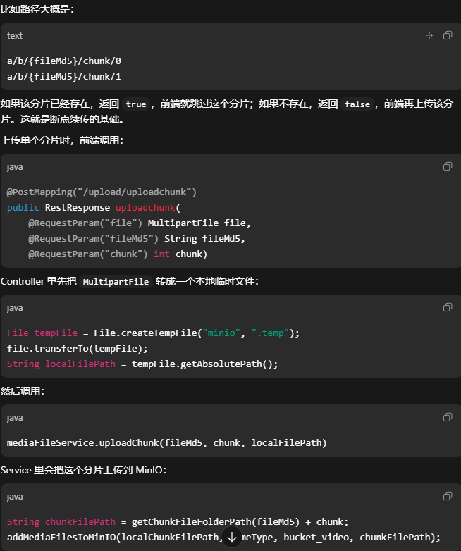
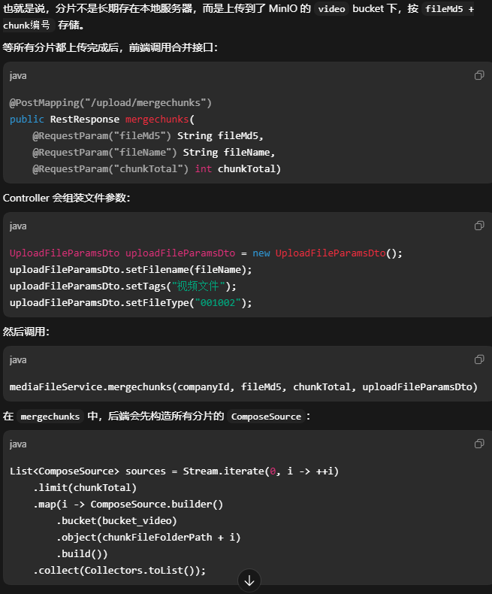
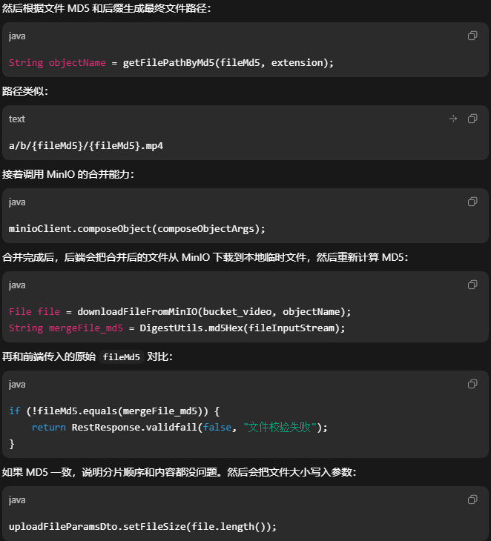
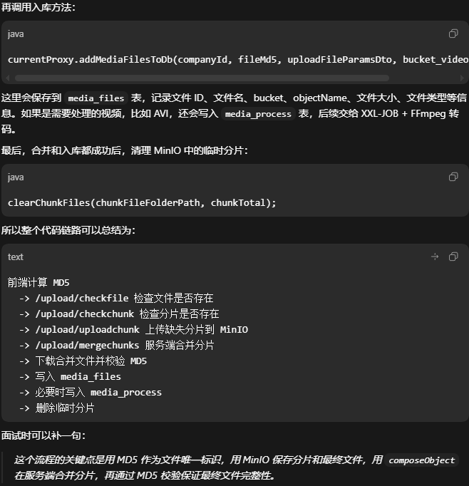
3. 文件 MD5 是前端计算还是后端计算？为什么用 MD5？
这个项目中一般由前端先计算文件 MD5，并作为文件唯一标识传给后端。MD5 的作用是判断文件内容是否相同，可以用于秒传、断点续传、分片目录命名和完整性校验。后端合并完成后也可以再次计算合并文件的 MD5，与前端传入的 MD5 对比，确认文件没有损坏。
4. 如何实现秒传？
秒传的核心是利用文件 MD5 判断文件是否已经上传过。前端上传前先把文件 MD5 传给后端，后端根据 MD5 去数据库 media_files 表和 MinIO 中检查文件是否存在。如果文件已经存在，就不需要重新上传分片，直接返回上传成功，并保存或复用媒资记录。
5. 断点续传是怎么实现的？
断点续传是通过检查已上传分片实现的。用户上传中断后，再次上传同一个文件时，前端重新计算 MD5，然后调用后端接口查询哪些分片已经存在。后端根据 MD5 和分片编号检查临时分片，前端只上传缺失的分片，已上传成功的分片不会重复上传。
6. 分片编号和分片顺序怎么保证？
前端切片时会给每个分片一个编号，比如第 0 片、第 1 片、第 2 片。上传时每个分片都会带上文件 MD5 和分片编号，后端按照编号保存分片。合并文件时，后端按分片编号从小到大依次读取和写入，保证最终文件顺序正确。
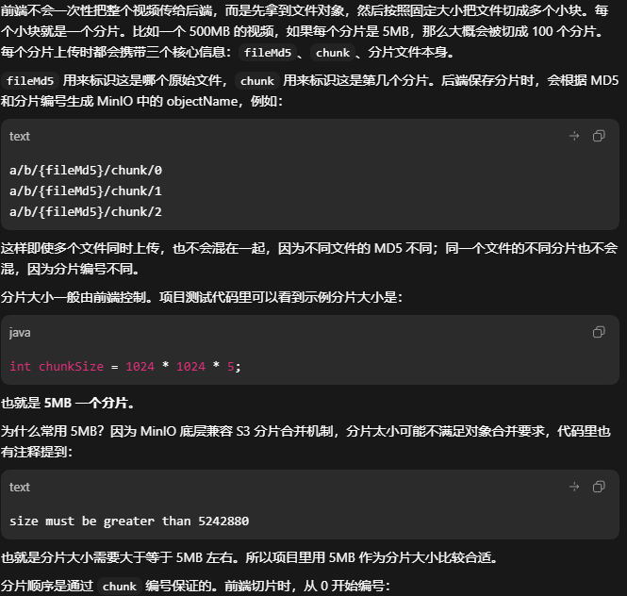
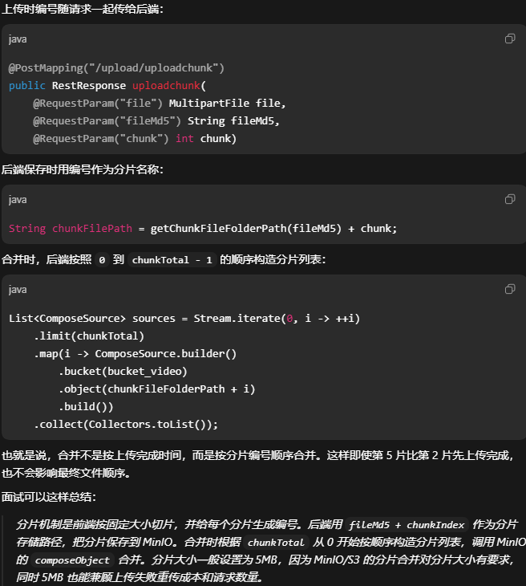
7. 服务端合并分片时，如果某个分片缺失怎么办？
合并前后端需要检查分片数量是否完整，比如总分片数是 100，就必须确认 0 到 99 都存在。如果发现某个分片缺失，后端不会继续合并，而是返回失败，提示前端继续上传缺失分片。这样可以避免生成不完整的视频文件，也避免错误文件被上传到 MinIO。
8. 合并后的文件如何做完整性校验？
合并完成后，后端会对合并后的文件重新计算 MD5。然后把服务端计算出的 MD5 和前端传入的原始文件 MD5 进行比较。如果两个 MD5 一致，说明分片顺序和内容都正确；如果不一致，说明文件损坏，需要删除合并文件并重新上传或重新合并。
9. 分片上传完成后，临时分片文件怎么清理？
当所有分片合并成功，并且文件成功上传到 MinIO 后，后端会删除本地临时分片目录。
这样可以释放服务器磁盘空间，避免大量视频分片长期堆积。如果合并失败或上传失败，可以保留一段时间用于断点续传，或者由定时任务清理过期分片。
10. 多个用户同时上传同一个文件，会不会重复存储？
理论上多个用户上传同一个文件时，如果没有控制，可能会重复上传和重复存储。
项目通过 MD5 作为文件唯一标识，上传前先检查 media_files 和 MinIO 中是否已有该文件。如果已经存在，可以直接复用文件记录或返回秒传成功，从而避免同一份文件重复存储。
11. MinIO 主要存什么？数据库存什么？
MinIO 主要存文件本体，比如课程封面图片、课程视频、转码后的 MP4 文件、课程静态页面等。数据库不直接存文件内容，而是存文件元数据，比如文件 ID、文件名、文件类型、文件大小、bucket、objectName、访问路径、审核状态等。这样可以让数据库保持轻量，文件存储交给对象存储系统处理。
12. bucket 和 objectName 是怎么设计的？
bucket 一般按业务类型划分，比如普通媒资文件放在 mediafiles，视频文件放在 video。objectName 通常会根据文件 MD5 做分级目录，例如用 MD5 的前几位作为目录，避免单目录下文件过多。这样既方便定位文件，也能减少对象存储或文件系统目录压力。
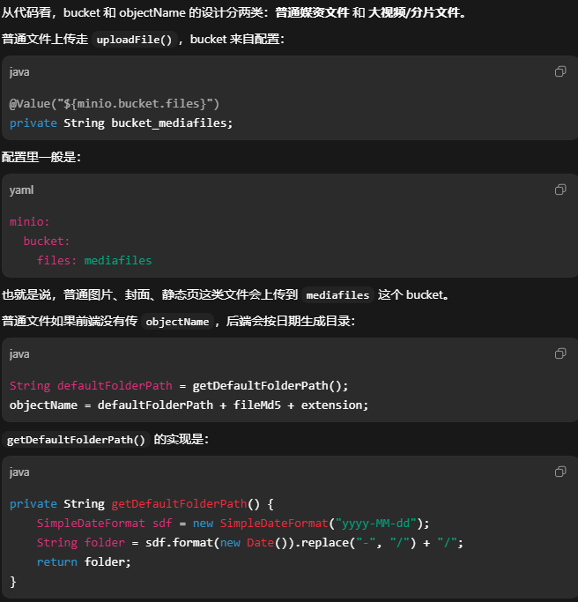
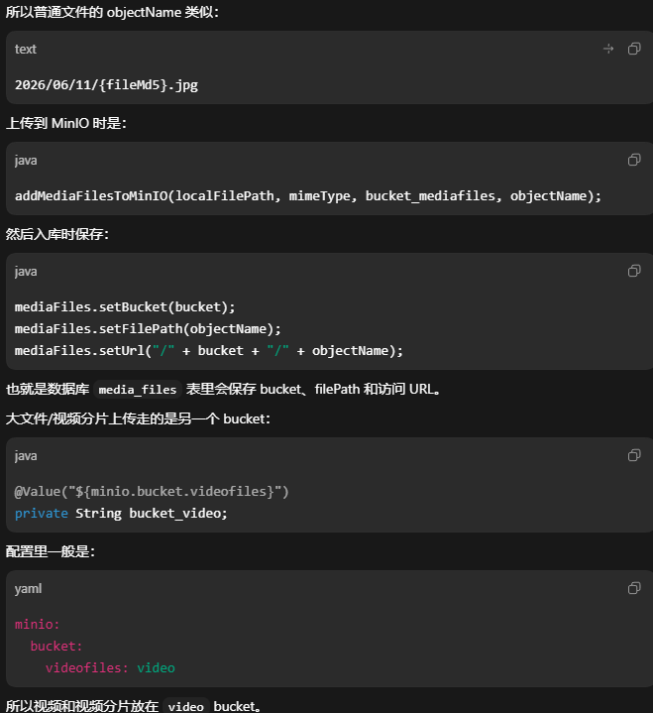
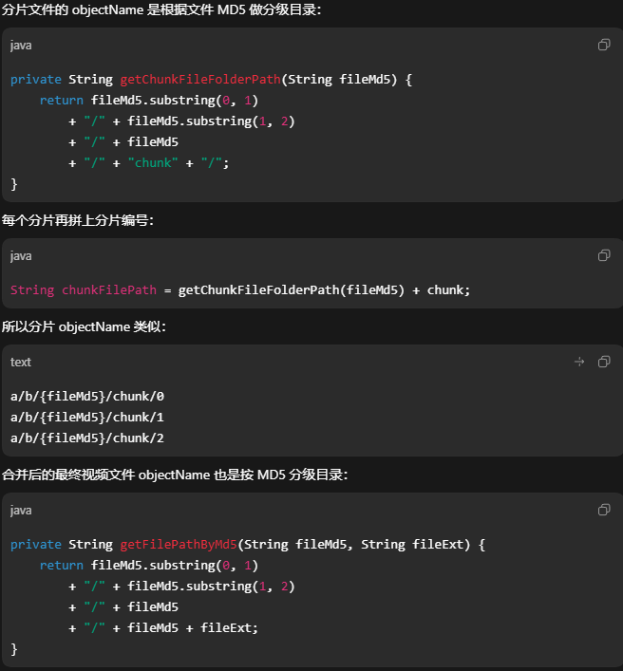
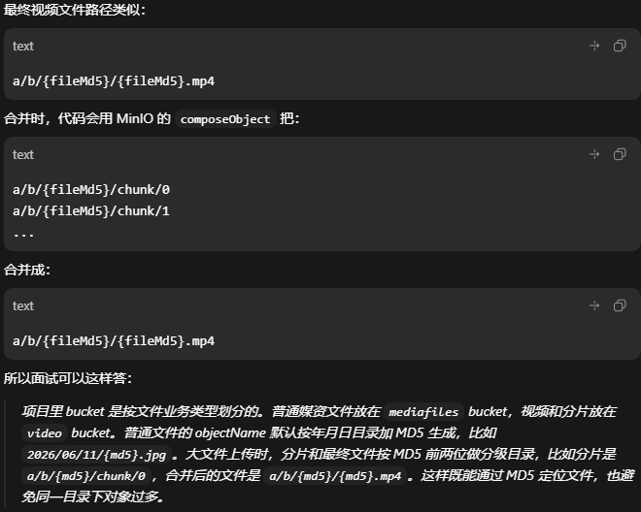
13. 上传 MinIO 失败，但数据库已经写入媒资记录怎么办？
更合理的做法是先上传 MinIO 成功，再写数据库记录，减少不一致。如果确实出现数据库已经写入但 MinIO 上传失败，就需要把媒资状态标记为失败或删除该记录。也可以通过补偿任务重新上传文件，保证数据库记录和 MinIO 文件最终一致。
14. 视频上传完成后，为什么还需要转码？
用户上传的视频格式可能不同，比如 AVI、MOV、MKV 等，浏览器不一定都能直接播放。为了保证前端播放兼容性，一般会统一转成 MP4 格式。同时转码也可以控制视频编码、码率和文件大小，提升播放体验。
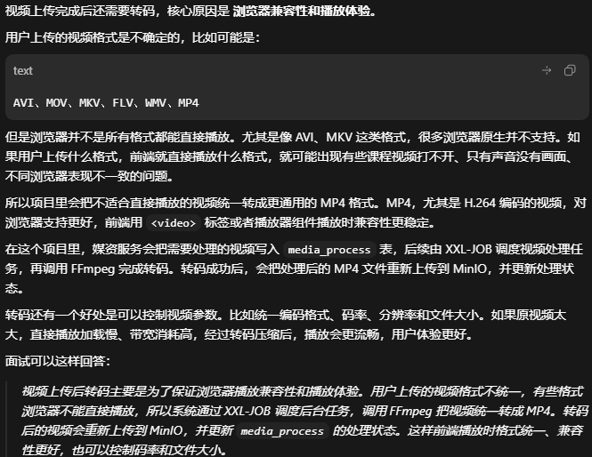
15. 视频处理任务是怎么产生的？
当视频文件上传完成并保存媒资记录后，如果发现文件类型是视频，就会生成一条视频处理任务。任务会写入 media_process 表，记录文件 ID、bucket、文件路径、处理状态等信息。后续 XXL-JOB 会扫描这张表，找到待处理的视频任务并执行转码。
16. XXL-JOB 怎么调度视频处理任务？分片广播有什么作用？
XXL-JOB 调度中心会定时触发媒资服务中的视频处理 Job，比如 videoJobHandler。Job 执行时会查询 media_process 表中待处理的任务，然后调用 FFmpeg 转码。分片广播可以让多个执行器共同处理任务，每个执行器根据分片编号只处理属于自己的那部分任务，提升处理效率。
17. 多个执行器怎么避免重复处理同一个任务？
首先通过 XXL-JOB 的分片参数，让不同执行器扫描不同范围的任务。其次在真正处理任务前，会尝试抢占任务，比如把任务状态从“待处理”更新为“处理中”。这个更新通常要带条件，只有状态还是待处理时才能更新成功，更新成功的执行器才有资格处理，避免重复转码。
18. FFmpeg 转码失败怎么办？
如果 FFmpeg 转码失败，系统会捕获失败结果，并把任务状态更新为失败。失败原因会写入 media_process 表中的错误信息字段，方便后续排查。后续可以由定时任务重试，也可以人工查看失败原因，比如源文件损坏、格式不支持、FFmpeg 路径错误等。
19. 视频转码完成后会更新哪些数据？前端怎么知道处理完成？
转码成功后，系统会把 MP4 文件上传到 MinIO，并更新视频处理任务状态为成功。同时会更新媒资文件记录，比如文件访问路径、处理状态、URL 等信息。前端可以通过轮询媒资详情接口查看处理状态，如果状态变成成功，就可以展示播放地址。
20. 视频很大、转码很久，如何避免接口阻塞？
视频上传完成后，接口不会同步等待转码完成，而是只保存媒资记录并生成处理任务。真正耗时的转码由 XXL-JOB 后台异步执行，这样用户上传接口可以快速返回。前端展示“处理中”状态，后续通过查询接口或刷新页面获取转码结果，避免用户请求长时间阻塞。

